Приложение № 1

ТЕХНИЧЕСКА СПЕЦИФИКАЦИЯ

ЗА

„Внедряване на разширена мобилна локализация (Advanced mobile location – AML) в Национална система 112 на територията на Република България”

София
Октомври 2019 г.

СЪДЪРЖАНИЕ
1. ВЪВЕДЕНИЕ 5
1.1 Обща информация 5
1.2 Съществуващи системи в НС 112 5
1.3 Информация за технологията AML 6
2. ПРЕДМЕТ НА НАСТОЯЩАТА ПОРЪЧКА 7
2.1 Доставка на хардуер 7
2.2 Доставка на системен и приложен софтуер и лицензи 8
2.3 Приемане и обработка на SMS съобщения 9
2.4 Интеграция на Услугата в софтуерното приложение на НС 112 – Command MP 4.16 10
2.4.1 Общи изисквания 10
2.4.2 Изисквания съобразно архитектурата на НС 112 10
2.5 Създаване на справка в системата за справки на НС 112 11
3. ТЕХНИЧЕСКИ ИЗИСКВАНИЯ КЪМ УСЛУГАТА 12
3.1 Общи изисквания към архитектурата 12
3.2 Технически изисквания към интерфейсната платформа 12
3.3 Технически изисквания към платформата предоставяща услугата 13
4. ЛИЦЕНЗИ 14
5. ОБУЧЕНИЕ 14
6. ГАРАНЦИОННА ПОДДРЪЖКА 14
7. ДОКУМЕНТАЦИЯ 15
8. ДОПЪЛНИТЕЛНИ ИЗИСКВАНИЯ КЪМ УСЛУГАТА 16
8.1 Управление на данни 16
8.2 История на данни и архивиране 16
8.3 Сигурност 16
8.4 Администриране 17
8.5 Резервно копиране и възстановяване (back up, recovery) 17
9. СРОКОВЕ, ПРЕДАВАНЕ И ПРИЕМАНЕ 17
9.1 ПРОДЪЛЖИТЕЛНОСТ 17
9.2 МЯСТО НА ИЗПЪЛНЕНИЕ 17
9.3 КОМПЛЕКТ НА ДОСТАВКАТА 17
9.4 ПРИЕМАНЕ 18
10. ПРАВА НА ИНТЕЛЕКТУАЛНА И ИНДУСТРИАЛНА СОБСТВЕНОСТ 18
ТЕРМИНОЛОГИЯ И СЪКРАЩЕНИЯ

За целите на настоящия документ се прилагат следните съкращения:

Термин/Съкращение | Описание
AML | Разширено мобилно местоположение  (Advanced Mobile Location)
Command MP 4.16 | Софтуер за управление на инцидентите
DMZ | Демилитаризирана зона  (Demilitarized zone)
GMLC | Gateway Mobile Location Center
GNSS | Глобална навигационна спътникова система  (Global Navigation Satellite System)
GPS | Глобална система за позициониране  (Global Positioning System)
HTTPS | Hypertext Transfer Protocol Secure
IMEI | Международен идентификатор на мобилно оборудване  (International Mobile Equipment Identifier)
IMSI | Международна идентификация на мобилен абонат  (International Mobile Subscriber Identity)
MCC | Мобилен код на държавата  (Mobile Country Code)
ML | Дължина на съобщението  (Message Length)
MNC | Код на мобилната мрежа  (Mobile Network Code)
MSISDN | Номер на международен абонатен номер на мобилната станция  (Mobile Station International Subscriber Directory Number)
PSAP | Центрове за обслужване на спешни повиквания  (Public-safety answering point)
SIP | Протокол за иницииране на сесия  (Session Initiation Protocol)
SMPP | Кратко съобщение от точка до точка  (Short Message Peer to Peer)
SMSC | Център за услуги за кратки съобщения  (Short Message Service Centre)
ГИС | Географска информационна система
ДНС 112 | Дирекция Национална система 112
ЕЕН 112 | Единен европейски номер 112
МВР | Министерство на вътрешните работи
НС 112 | Национална система 112
РЦ 112 | Районен център 112
ССР | Служби за спешно реагиране (Полиция, Пожарна, Спешна помощ)

ВЪВЕДЕНИЕ

Обща информация
Република България въвежда единния европейски номер за спешни повиквания 112 в съответствие с изискванията за хармонизация на електронни услуги в нашата страна с тези на Европейския съюз и по–конкретно с услугите, свързани със случаи на природни бедствия, аварии, катастрофи, терористични заплахи, необходимост от спешна медицинска помощ, полицейски акции и други дейности, свързани с тях.
Целта на изградената система е да осигури на българските и чуждестранни граждани, намиращи се на територията на Република България, бърз, лесен и безплатен достъп до посочените по-горе услуги. По отношение на вида на оказваната помощ, проектът обхваща всички правителствени и неправителствени организации, които имат отношение към спасяването на човешки живот.
Националната система 112 включва шест центъра за приемане и обслужване на спешни повиквания към телефон 112, които са изградени във всеки от районите за планиране, определени със Закона за регионалното развитие в градовете: София, Русе, Монтана, Бургас, Кърджали и Варна.
Общи принципи на НС 112:
- Осигуряване на безплатен и удобен достъп за гражданите;
- Бързина на реакция и ефективност на системата;
- Взаимодействие със служби и ведомства, имащи отношение към реагиране и координация при спешни повиквания;
- Публичност и информираност на населението за услугите на НС 112;
- Идентификация и локализация на повикванията;
- Конфиденциалност и сигурност на информацията;
- Стандартизирани технически решения;
- Лесен достъп на чужди граждани и чужди организации.

Съществуващи системи в НС 112
НС 112 е изградена на базата на интеграция на:
- Комуникационна система – Open Scape 4000 v8;
- Call Center софтуер – Open Scape Contact Center V9 (OSCC), Open Scape Personal Edition v7 (OSPE);
- Мрежово оборудване – Cisco;
- Бази данни – Oracle, Informix;
- Операционни системи – Microsoft 2003 Server, Microsoft 2013 Server, Microsoft 2016 Server, Linux Suse 10, Windows 10;
- Софтуер за управление на инцидентите – Command MP 4.16;
- Сървърно оборудване – Fujitsu, Persy;
- Работни станции - Fujitsu;
- Географска информационна система – GIS модул към Command MP 4.16;
- Система за запис на разговорите – ASC Marathon Evolution и Communications Recorder EVOLUTION neo;
По време на изграждане и поддръжка на НС 112 в България са разработени специфични продукти и внедрени допълнителни разработки като:
- Интеграция на софтуер за управление на инциденти Command MP 4.16 със системата за запис на разговорите;
- Интеграция на софтуер за управление на инциденти Command MP 4.16 с комуникационната система;
- Backup на базата данни в реално време;
- Софтуер за локализиране на мобилните обаждания;
- Специфична система за справки, разработена съобразно изискванията на НС 112;
- Интеграция на софтуер за управление на инциденти Command MP 4.16 с ГИС данни;
- Система за наблюдение на мрежовата свързаност (Nagios).

На уебсайта на ДНС 112 - МВР - www.mvr.bg/112 е предоставена допълнителна информация.

Информация за технологията AML
Едно от най-големите предизвикателства пред РЦ 112 и ССР към НС 112 е определянето на точното местоположение на обаждащия се. Локализация, основана на клетките от мобилните оператори, се използва в НС 112 повече от 10 години – от самото изграждане на ЕЕН112 в Р. България. Докато данните от клетките заедно с вербална комуникация помагат за установяване на местоположението на обаждащия се, точната локализация на местоположението ще позволи още по-бързо реагиране при извънредни ситуации.
Проучванията показват, че при автоматично предаване на точното местоположение средно около 30 секунди могат да бъдат съкратени на повикване и още няколко минути, когато обаждащите се не могат да опишат своето местоположение поради стрес, нараняване, език или просто непознаване на дадена област.
AML означава Advanced Mobile Location. Това е технология, която се активира при спешно повикване от мобилен телефон. AML дава възможност за получаване на информация за местоположението на обаждащия се от мобилен телефон (GNSS, Wifi ...) на спешните телефони като 112, 911 и др. без допълнително действие от страна на бедстващия. По този начин се осигурява прецизност на местоположението до 5 метра на открито и в радиус от около 25 метра за вътрешни помещения. AML се поддържа от смартфони, които използват определени версии на Android или iOS операционни системи (OS). Въпреки това, технологията се активира от доставчиците на операционни системи (Google и Apple) на база държава на използване на мобилното устройство. Това се случва, след като националните органи са технически и оперативно готови да получават такава информация.
AML позволява да се предават до спешните телефонни номера и данни за надморската височина и номера на етаж в сграда, в случаите когато крайното устройство може да установи/измери надморската височина. Стойността на надморската височина и номера на етаж в сграда се изпраща като стандартна част от цялото съобщение до спешните телефонни номера (Attribute и Attribute name в SMS съобщението за надморска височина и номер на етаж в сграда съответно al и fl.) За повече информация стр. 15 от Standart ETSI TR 103 393 V1.1.1 (2016-03).
При разгръщане на AML са възможни няколко конфигурации:
- Телефоните, за които е активиран AML;
- Предаваният канал: SMS (или Data SMS), HTTPS;
- Времето за получаване на SMS;
- Изпращане на местоположението за международни роуминг повиквания;
- Изпращане на местоположение за хора, използващи SMS-to-112 (или еквивалентни) услуги.
AML не пречи на гласовото повикване, но мобилният телефон и мобилната мрежа трябва да бъдат конфигурирани да поддържат стандарта 3GPP за мобилно гласово спешно повикване, да използват определяне на местоположението чрез GNSS / WiFi и предаване на SMS през 3GPP мобилната мрежа.
AML не работи с мобилни телефони без SIM карта.
На уебсайта на Европейската асоциация за спешни номера (EENA) – www.eena.org/aml е предоставена допълнителна информация.

ПРЕДМЕТ НА НАСТОЯЩАТА ПОРЪЧКА

В рамките на проекта трябва да бъде внедрена в НС 112 технологията AML на територията на Р. България за всички обаждания от граждани, използващи смартфони с ОС Android и iOS.
Внедряването на технологията AML като функционалност на НС 112 в Р. България за краткост нататък ще се нарича Услуга.
Услугата трябва да гарантира защита на получените сигнали в НС 112 от неоторизиран достъп, както и архивиране на информацията в нея.
Внедряването на Услугата в НС 112 трябва да включва доставка и инсталиране на необходимите за нейното нормално функциониране: хардуер, системен и приложен софтуер, лицензи, обучение, поддръжка и разработка за интеграция на Услугата в съществуващата система Command MP 4.16. Изпълнителят трябва да предвиди и всички разходи за лицензи за външни приложения, софтуери или други програми, необходими за пълноценната работа на системата на НС 112.

Доставка на хардуер

Изпълнителят трябва да достави, конфигурира и интегрира в инфраструктурата на Възложителя защитна стена (Firewall). Защитната стена трябва да се достави с лицензи за работа във failover cluster (Active-Passive) със съществуваща защитна стена Cisco ASA 5506. Сървърното оборудване трябва да бъде резервирано/дублирано. Параметрите на използвания хардуер трябва да съответстват на натоварването на системата на НС112.
Хардуерни изисквания към защитната стена:
- Производителност: контрол на приложения - 250 Mbps;
- Производителност: контрол на приложения и IPS (Intrusion Prevention) - 125 Mbps;
- Максимален брой едновременни сесии: - 20000, с възможност за допълнителен лиценз до 50000;
- IPsec сайт-то-сайт VPN тунели: - 10, с възможност за допълнителен лиценз до 50;
- Stateful inspection производителност: - 750 Mbps;
- Възможност за 50 отдалечени, едновременни VPN сесии;
- Виртуални интерфейси: - 5, с възможност за лиценз до 30;
- 3DES/AES VPN throughput: - 100 Mbps;
- 8 x 1 Gigabit Ethernet (GE);
- Доставка на 2 броя сървъри, които по технически параметри да отговарят на следните минимални изисквания:
Процесор | Intel Xeon E3
Оперативна памет (RAM) | 32 GB DDR4 ECC; RDIMM
Твърд диск (HDD) | 2 x 1TB 7.2K Hot plug в RAID 1
Захранване (PSU) | Дублирано, два модула (Dual PSU), HOTSWAP, минимум 1200W на модул
USB портове | 2
Оптично устройство | DVD-RW
Операционна система | MS Windows Server 2016
Шаси | За монтаж в 19" RACK, заедно с релси и монтажни елементи

Доставеният хардуер да притежава маркировка СЕ.

Доставка на системен и приложен софтуер и лицензи
Изпълнителят да достави и инсталира необходимите за нормално функциониране на Услугата: хардуер, системен (операционни системи и бази данни) и приложен софтуер и лицензи. Изпълнителят трябва да предвиди и всички разходи за лицензи за външни приложения, софтуери или други програми, необходими за пълноценната работа на системата на НС 112.

Приемане и обработка на SMS съобщения
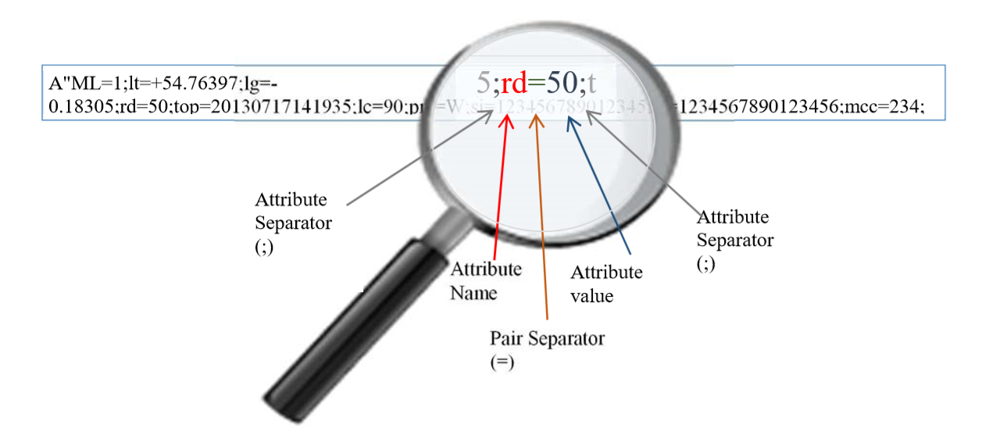
Фигура 1: Пример за синтаксис на SMS съобщение

След внедряване на Услугата, НС 112 трябва да има възможност да приема данни за AML при спешните обаждания, които мобилните оператори предават към НС 112 по стандартен формат публикуван в Standart ETSI-TR 103 393.
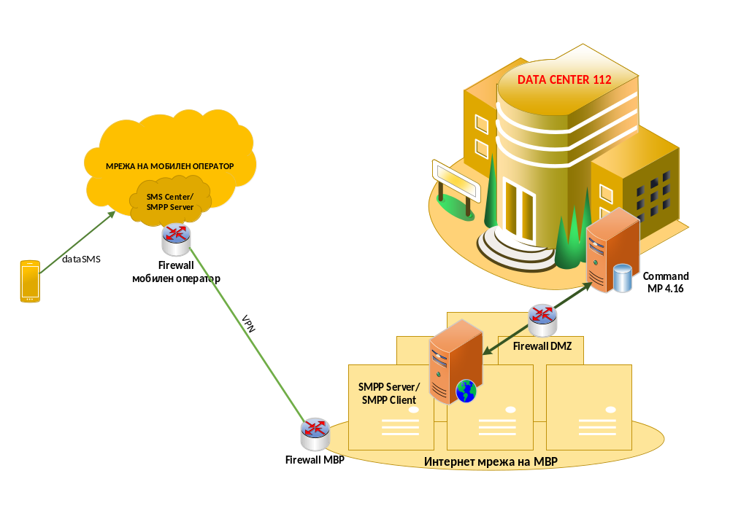
Фигура 1: Архитектура за предаване на данни от мобилните операторите към НС 112 за реализиране на услугата

Интеграция на Услугата в софтуерното приложение на НС 112 – Command MP 4.16

Общи изисквания
- Да се запазят съществуващите функционалности за локализация в НС112:
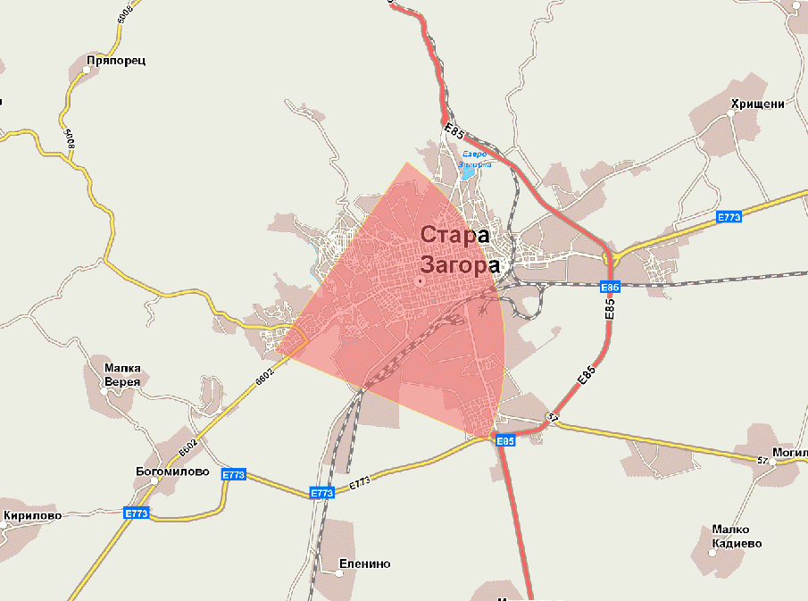
- В допълнение към съществуващата локализация на обаждащия се и изобразяването на сектора на GSM клетката, в който се намира, да се добавят данните от AML във вид на “sniper mark“ и/или circle (кръгът да е динамичен и да отговаря на точността на данните), както е показано на схемата по-долу:
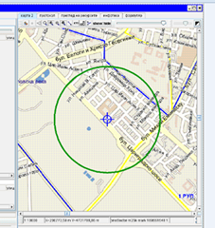

Изисквания съобразно архитектурата на НС 112
- Да се използва съществуващата архитектура, бази данни, ГИС и архивиращи системи в НС 112;
- Да се разработят нови полета за визуализиране на ново събитие „Местоположение на мобилния телефон“, надморска височина и номер на етаж в сграда и информацията да се съхранява в картона на инцидента;
- Някои данни за местоположението на викащия не трябва да се показват в маската, като информация за позицията, радиус и т.н. Тези данни да се визуализират в „Siveillance Command GIS” картата, чрез натискането на отделен бутон;
- Не трябва да се променя комуникацията за търсене на събития. Съществуващите изображения трябва да останат непроменени;
- Местоположението на викащия да се показва в „Siveillance Command GIS” картата, с натискането на бутон в картона на инцидента.

Създаване на справка в системата за справки на НС 112
Справка: Информация от разширено мобилно местоположение (AML).
Критерии за търсене: по телефонен номер (пълен или част от него) и по период (от дата и час до дата и час).
Справката да извежда следната информация:
- Колона: Номер на обаждащия се;
- Колона: Дата и час на регистриране на разговора в централата;
- Колона: Дата и час на позиционирането в EET/EEST (времето на определянето на локацията на обаждащия се от мобилния апарат);
- Колона: Дата и час на получаване на SMS-а от SMPP клиента;
- Колона: Географска ширина формат (WGS84);
- Колона: Географска дължина формат (WGS84);
- Колона: Радиус на зоната на локализация на местоположението в метри;
- Колона: Надморска височина в метри (ако е приложимо);
- Колона: Етаж в сграда (ако е приложимо);
- Колона: ID на мобилната клетка;
- Колона: Метод на позициониране:
  - G – GPS;
  - W – WiFi;
  - C – Cell ID;
  - N – без позициониране.
- Колона: Международен идентификатор на SIM картата (International Mobile Subscriber Identity);
- Колона: Международен идентификатор на GSM телефона (International Mobile Equipment Identity – IMEI);
- Колона: Международен мобилен код на държавата (MCC);
- Колона: Код на идентификация на мобилния оператор (MNC).

Основни изисквания към справката:
- Визуализираната на екран справка да има възможност за отпечатване в размер А4 portrait и/или landscape и експортиране в .pdf и .xls (.xlsx) формати;
- По подразбиране при натискане на бутон за отпечатване справката автоматично да се форматира и странира по предварително зададен шаблон за отпечатване в размер А4 portrait и/или landscape. Да има възможност за преглед преди печат (print preview). Да има възможност за запазване на варианти на шаблона;
- За всяка извършена операция (действие) от даден администратор да се записва и пази информация, която може да се види в справка оформена за отпечатване в размер А4 portrait и/или landscape.

ТЕХНИЧЕСКИ ИЗИСКВАНИЯ КЪМ УСЛУГАТА

Общи изисквания към архитектурата
Услугата трябва да бъде реализирана на базата на съвременна и перспективна технологична платформа и архитектура, която да гарантира нейната жизненост, актуалност и отвореност за пълноценно развитие за дълъг период от време. Дизайнът трябва да позволява бъдещо разширение и подобрения, също така и съвместимост със съществуващи външни системи (с цел свързването им на следващи фази).
Услугата следва да бъде централизирана, разработена на утвърдени платформи и технологии. Архитектурата трябва да е базиранa на стандартни интерфейси с цел интегриране с други системи за обслужване на спешни повиквания.
Услугата трябва да е в състояние да осигури безпроблемно функциониране при нарастване броя на конкурентните потребители и обема на данните.
Всички компоненти на предложената архитектура, които не представляват стандартен софтуер, а са разработени от кандидата, трябва да се предоставят с добре документирани програмни (source)-кодове и всякакви помощни средства, които ще позволят на Възложителя по-нататъшни модификации и развитие на системата.

Технически изисквания към интерфейсната платформа
- Интерфейсната платформа трябва да се разположи в DMZ зоната на НС 112. Тя трябва да осигурява получаването на SMS съобщения за местоположението на обаждащия се в AML формат от Мобилните оператори чрез интерфейсни конектори към съответните SMSC центрове или SMPP Servers на трите мобилни оператори. Получената информация трябва да се форматира и валидира по подходящ начин;
- Необходимо е да се дефинират параметри за анализ, базирани на шаблон или информация за местоположението, взети от AML формата на съобщението. За всяко получено AML съобщение трябва да се генерира уникален идентификационен номер;
- След тази обработка информацията трябва да се предаде на приложението за управление на инциденти – Command MP 4.16 по двустранен интерфейс за данни;
- Всички действия трябва да се документират в log файлове, като се гарантира тяхното съдържание и архивиране.
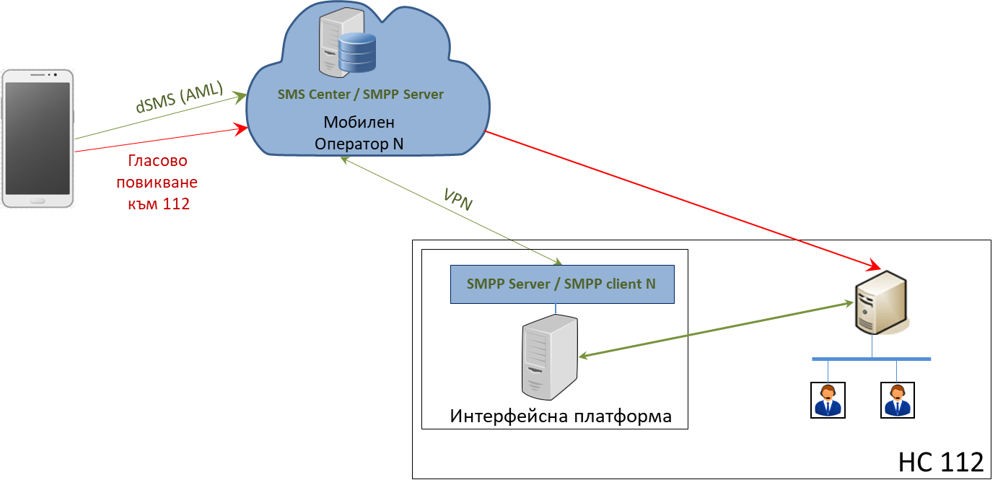

Технически изисквания към платформата предоставяща услугата

- Необходимо е да се дефинират параметри за анализ, базирани на шаблон или информация за местоположението, надморската височина и номер на етаж в сграда, взети от SMS в AML формат на съобщението;
- Определяне местоположение на повикванията от мобилни телефони - при приемане на повиквания от мобилни телефони, да бъдат локализирани на картата автоматично или ръчно, от различни конфигурируеми източници на данни, в зависимост от това кога информацията е получена от мобилния оператор, и/или GPS координатите на местоположението, надморската височина и номер на етаж в сграда, получени от различни източници на данни (AML и др.);
- Да се осигури локализация на най-вероятната област на викащия на картата с информация за местоположението на мобилните телефони, надморската височина и номер на етаж в сграда, от подсистемата за местоположение (AML и др.) като източник на данни;
- Изпълнението да се извършва, както за показване на последното местоположение, така и за едновременното му изобразяване с предишни локализации, персонализирани на ниво потребителска сесия;
- Системата трябва да позволява конфигуриране предаването на местоположението, надморската височина и номер на етаж в сграда, на най-вероятното местонахождение на текущия инцидент;
- AML местоположението да бъде изобразено, както на картата, така и с вписване на точните GPS координати, надморската височина и номер на етаж в сграда, в полетата на картона на приложението за управление на спешните случаи за координация между агентите;
- Да осигурява свързаност за получаване на информация за местоположението чрез стандартния AML интерфейс със SMS центровете на телеком операторите;
- Да осигурява получаването на информация за местоположението, предоставена от AML протокола, по двустранните интерфейси за данни;
- Обработката и актуализирането на набора данни с информация за местоположението да бъдат извършвани в DMZ зоната;
- Да гарантира, че спешното повикване автоматично се свързва с цялата информация за местоположението, която придружава повикването, независимо от източника на произход в зависимост от уникален идентификатор на обаждането (телефонен номер с дата и час на регистриране на обаждането в централата);
- Да се осигури записване на данните за местоположението, надморската височина и номер на етаж в сграда, в електронния картон на повикването и възможност за визуализирането им на картата в ГИС, след прехвърлянето на картона в архивна база данни.

ЛИЦЕНЗИ
Техническото предложение на Изпълнителя трябва да съдържа подробна спецификация на всички софтуерни лицензи, необходими за нормалното функциониране на Услугата. Тези лицензи следва да бъдат доставени на Възложителя и включени в общата цена. Лицензите трябва да бъдат закупени на името на Възложителя.
Всеки лиценз на софтуера трябва да бъде предоставен за период от минимум три (3) години без допълнителни такси за актуализации (upgrade).

ОБУЧЕНИЕ
Изпълнителят трябва да проведе обучение на 373 броя служители спрямо техните функции в рамките на 2 седмици за шестте РЦ 112 по места (градовете София, Варна, Бургас, Русе, Монтана и Кърджали), преди първоначалното пускане в експлоатация на Услугата и следва да предложи график за обучението за съгласуване от Възложителя. Обучението на администраторите трябва да включва всички аспекти на експлоатация и техническа поддръжка на Услугата. След приключване на обучението, Изпълнителя издава сертификат за компетентност на всеки служител, преминал обучението.
За извършеното обучение Страните или упълномощени от тях лица подписват двустранен протокол с приложение към протокола, съдържащо списък с имената и подписите на служителите, преминали обучението.
Документацията за обучението, включваща и практически упражнения, по която ще се извърши обучението се предоставя от Изпълнителя на Възложителя на хартиен и електронен носител.

ГАРАНЦИОННА ПОДДРЪЖКА
Гаранция: Изпълнителят трябва да осигури 36 (тридесет и шест) месеца гаранционно поддържане на Услугата при надеждност „0,9999“ (максимално допустимо време за нефункциониране на услугата – 52 мин. за 365 поредни дни) след подписване на окончателен приемо-предавателен протокол от Възложителя.
Изпълнителят се задължава да извършва в рамките на гаранционната поддръжка техническо обслужване на доставените системи и тяхната интеграция с действащата към момента НС 112, както в режим на нормална експлоатация така и при повреда, така че да не се наруши работата на изградената към момента НС 112.
В рамките на гаранционния срок Изпълнителят трябва да осигури:
- Отстраняване на открити грешки: В периода на гаранционна поддръжка след внедряването на Услугата, Изпълнителят е длъжен да отстранява откритите грешки за своя сметка;
- Промени: Добавяне на функционалности, параметри и други, приети или станали известни след първоначалното внедряване на Услугата, настройки и промени в софтуера, свързани с подобряване производителността на Услугата.
За всички технически проблеми Изпълнителят трябва да организира помощно бюро /хелп деск/. Максималното време за реакция (времето между изпращане на заявка за проблема до момента на получаване на известие за започване на дейности по отстраняването на неизправността) да бъде до 30 минути, а времето за възстановяване на работоспособността да бъде до 120 минути. Достъпът до помощното бюро трябва да бъде осигурен чрез телефонен номер, факс и e-mail в България, който да не поставя потребителите пред нуждата да плащат разговори по международни тарифи или по такива за разговори на големи разстояния.
Участникът да разполага със сервиз за извършване на обслужване на предлаганото оборудване в гр. София, което обстоятелство декларира в Техническото си предложение, като посочи адрес, телефон, факс/или и-мейл за кореспонденция със сервиза.
Гаранционната поддръжка на техническото оборудване ще се извършва по схемата 7х24.

ДОКУМЕНТАЦИЯ
За всяка доставена конфигурация Изпълнителят да представи пакетажен лист с подробен списък с всички компоненти, техните продуктови номера и количества;
Изпълнителят да представи техническа документация на доставеното оборудване;
Изпълнителят да представи инструкция за техническо обслужване и поддръжка на доставеното оборудване;
Изпълнителят трябва да изготви и предостави на Възложителя пълна техническа и експлоатационна документация на български език на хартиен и електронен носител на Услугата, която да включва минимум следното:
● Документация за дизайна на Услугата;
● Техническа документация за архитектурата и програмния код;
● Пълно описание на базата данни;
- Инсталационни файлове и ръководство за инсталация;
● Конфигурационни файлове на базата данни;
● Ръководство на потребителя;
● Ръководство за инсталиране и конфигуриране;
● Ръководство на администратора за цялостна поддръжка и администриране на Услугата и базата данни, включително и процедури за backup и restore;
● Потребителски имена и пароли за достъп до всеки системен и приложен софтуер;

Документацията трябва да бъде предоставена на български език на хартиен и електронен носител и да съдържа минимум следното:
- Общо описание на Услугата, общ преглед на операциите, UML диаграми, блок диаграми, технологични функционални диаграми, физическа организация и пълни спецификации на Услугата.
- Подробно описание на работните процедури, включително, където е приложимо, стартиране, изключване, рестартиране и други препоръчителни процедури, за да гарантира добрата работоспособност.
- Подробно описание на процедурите и начина на предаване на данни.
- Подробности за всички операционни системи, стандартен и приложен софтуер, съобщения за грешки, които могат да възникнат по време на стартиране, рестартиране или нормална работа, като се посочва естеството на грешката и коригиращи действия, които трябва да бъдат предприети.
В документацията трябва да бъдат описани процедури и проверки, които трябва да бъдат извършвани, необходими за превантивна поддръжка, за да се гарантира надеждната експлоатация на оборудването към Услугата.
В документация трябва да се предоставят данни, необходими за ремонт на неизправности по оборудването, както и общи указания за демонтаж и ремонт.

ДОПЪЛНИТЕЛНИ ИЗИСКВАНИЯ КЪМ УСЛУГАТА

Управление на данни
За функционирането на Услугата трябва да бъде избрана и реализирана стратегия за неизтриване и запазване на информацията. При операции за промяна и изтриване на данни, същите трябва да остават в архивен лог на системата.

История на данни и архивиране
Във връзка с изискването да не бъдат изтривани данните, системата следва да съхранява пълна история за промените в данните и да позволява генерирането на справки за промените. Изпълнителят следва да предложи технология, която да позволява възстановяването на състоянието на системата.

Сигурност
Услугата следва да бъде изградена при спазване на общоприетите изисквания за сигурност и добри практики:
- Услугата да бъде защитена от неоторизиран достъп чрез дефиниране на различни нива за достъп и оторизация на потребителя;
- Услугата да е защитена от злонамерени атаки /пример: Cross-Site Scripting (XSS), Distributed Denial of Service (DDoS) атаки и др./;
- Услугата да поддържа логове на събитията и действията на потребителите на системата;
Услугата трябва да осигурява спазването на действащите процедури по информационна сигурност.

Администриране
Системно администриране:
- Системните администратори в ДНС 112 трябва да имат пълен достъп до информационните и конфигурационни ресурси на системата.

Резервно копиране и възстановяване (back up, recovery)
Услугата трябва да поддържа функции за резервно копиране и възстановяване на данните.
Копирането на данните трябва да се извършва в реално време без да се отразява на нормалното функциониране на Услугата.

СРОКОВЕ, ПРЕДАВАНЕ И ПРИЕМАНЕ

ПРОДЪЛЖИТЕЛНОСТ
Общата продължителност за изпълнение на всички дейности от настоящата ТС, предмет на настоящото задание е до 150 календарни дни. Всички дейности, посочени по-горе, трябва да се изпълнят в рамките на горепосочения срок. Изпълнителят следва да осигури 36 месеца гаранционен период.

МЯСТО НА ИЗПЪЛНЕНИЕ
- Районен център 112 София. Административен адрес гр. София, ул. “Никола Габровски” № 30;
- Районен център 112 Русе. Административен адрес гр. Русе, пл. “Свобода” № 6;
- Районен център 112 Бургас. Административен адрес гр. Бургас, комплекс “Славейков”, ТД – Освобождение;
- Районен център 112 Монтана. Административен адрес гр. Монтана, пл. “Жеравица” № 1;
- Районен център 112 Варна. Административен адрес гр. Варна, ул. “Людвиг Заменхов” № 38;
- Районен център 112 Кърджали. Административен адрес гр. Кърджали, ул. “Беласица” № 3.

КОМПЛЕКТ НА ДОСТАВКАТА
Крайният продукт, разработен от Изпълнителя се предоставя на Възложителя в комплект, включващ хардуер, софтуер и документация.
Приложният софтуер следва да се предаде на Възложителя на неизтриваем електронен носител, съдържащ пълния набор програмни продукти в инсталационен вид, както и добре документиран програмен код (source code) на специфичните за услугата разработки, позволяващ по-нататъшното му развитие с или без участие на Изпълнителя.
Документацията, разработена в рамките на изпълнението на проекта, се предава в един екземпляр на хартиен носител и едно копие на неизтриваем електронен носител.

ПРИЕМАНЕ
Възложителя ще предостави методология за тестване на Услугата, по която ще се извършват приемните тестове.
Приемането на Услугата се извършва с двустранно подписан окончателен Приемо-предавателен протокол в 4 (четири) екземпляра – 3 (три) за Възложителя и 1 (един) за Изпълнителя.

ПРАВА НА ИНТЕЛЕКТУАЛНА И ИНДУСТРИАЛНА СОБСТВЕНОСТ
Разработеният програмен код (source-code), вкл. алгоритми, пакети, процеси, процедури, функции, класове, библиотеки и други файлове и настройки, необходими за компилиране, изпълнимият код, както и всички изготвени документи в хода на изпълнението, остават собственост на МВР.
Всички документи и данни, като спецификации, модели, планове, бази от данни, софтуер и свързаните с тях документи или материали получени, събрани или изготвени от Изпълнителя в изпълнение на проекта, остават абсолютна собственост на МВР.
Изпълнителят при завършване на съответната итерация от изпълнението на договора, както и при завършване на договора и при изтичане на гаранционния период, трябва да предаде всички тези документи и данни на МВР. След завършване на договора Изпълнителя няма право да задържа копия от такива документи и данни и да ги използва за цели, които не са свързани с договора, без предварителното писмено съгласие на МВР.
Всякакви резултати и права върху тях, включително авторско право и други права на интелектуална и индустриална собственост, получени в изпълнение на договора, са абсолютна собственост на МВР. Министерството може да ги използва, публикува или прехвърля, както счете за уместно, без географско или друго ограничение.
Всички разходи за необходимите инструменти за осъществяване на проекта са изцяло за сметка на Изпълнителя.
Разходите за допълнителни (извън наличните в ДНС112) софтуерни лицензи, необходими за изпълнение на договора са за сметка на Изпълнителя.

